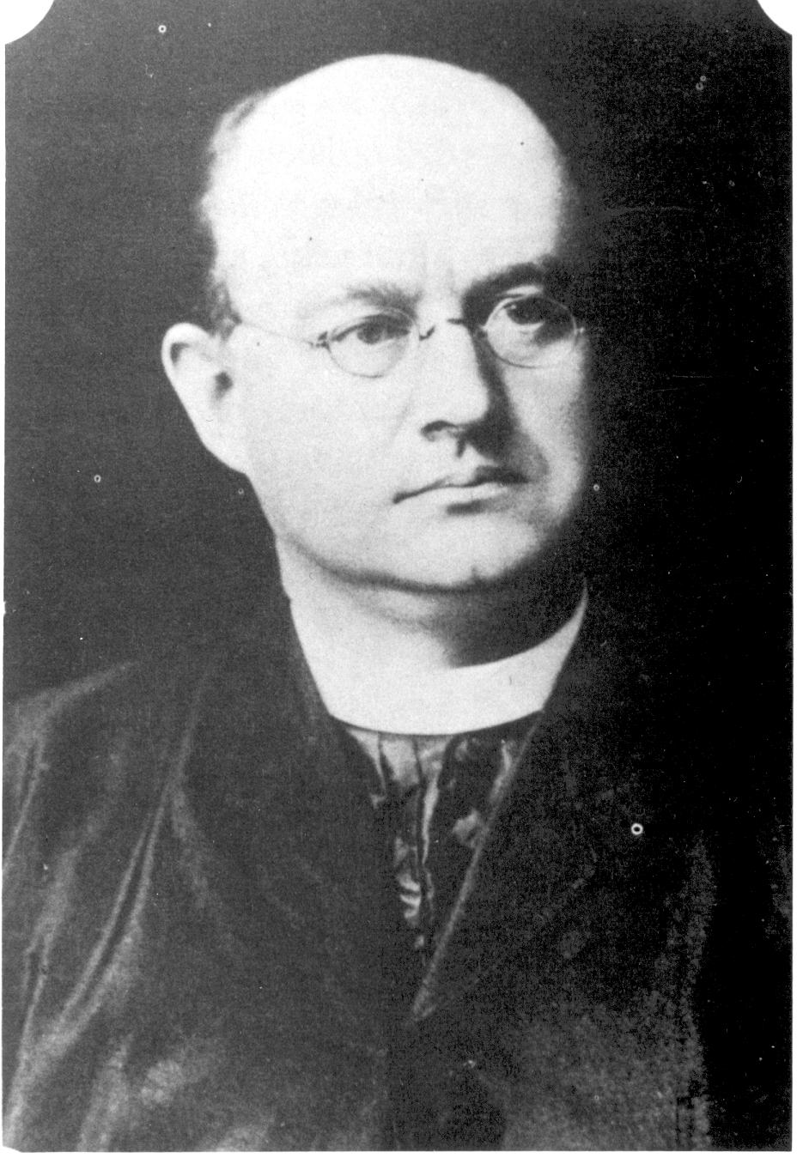

* 17. 02. 1864 Tajov-Jabríková
† 11. 5.1929 – Wilkes Bare (USA)

Reverend, výtvarník, vynálezca bezdrôtovej telegrafie, politik

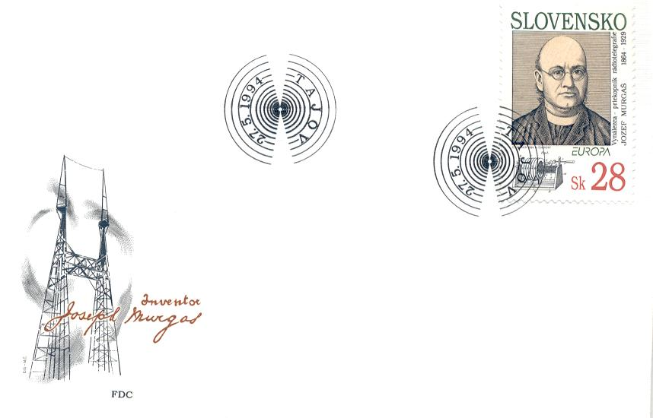
Obálka s poštovou známkou v Emisii „Európa“ - Jozef Murgaš

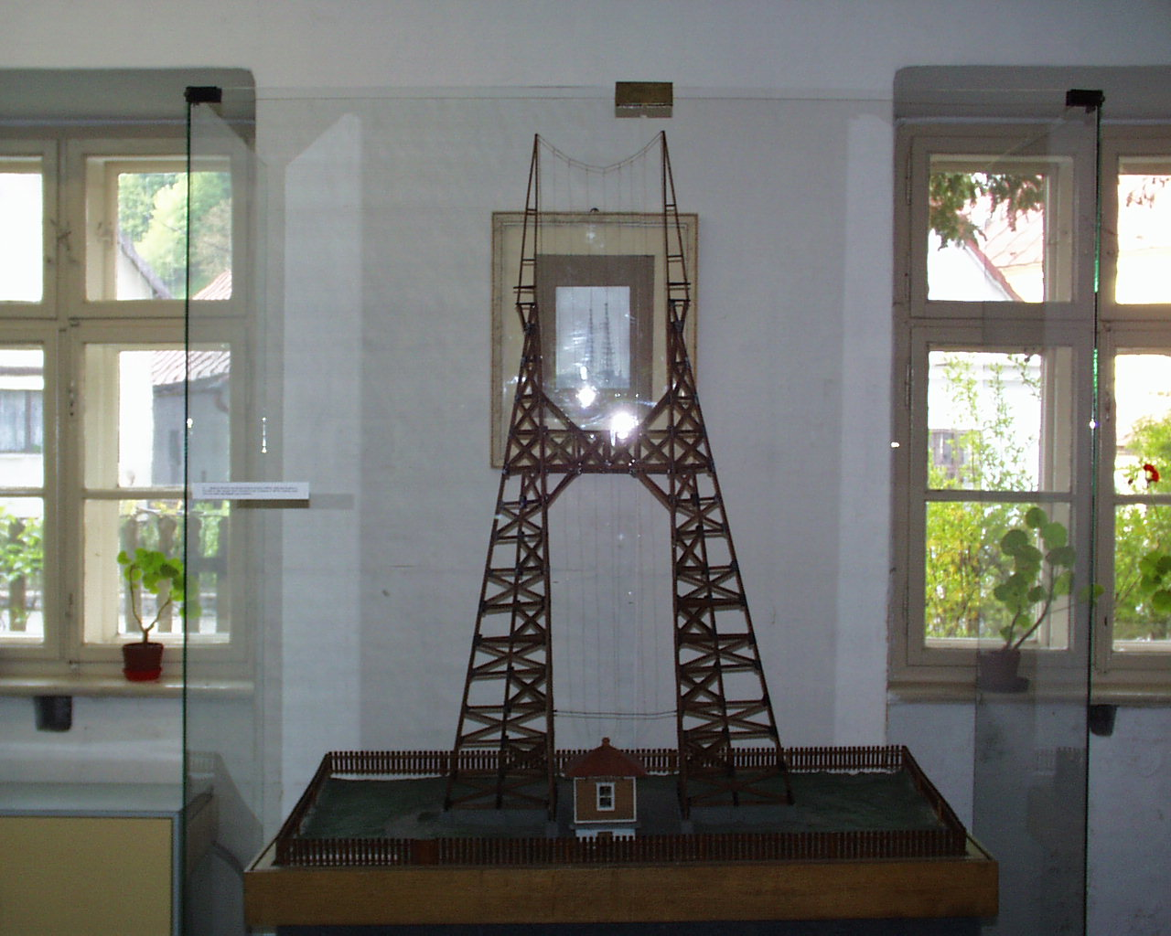
Model anténnej veže, ktorej originál postavila
spol. Universal Aether Telegraph Company vo Wilkes Bare v r.1905.

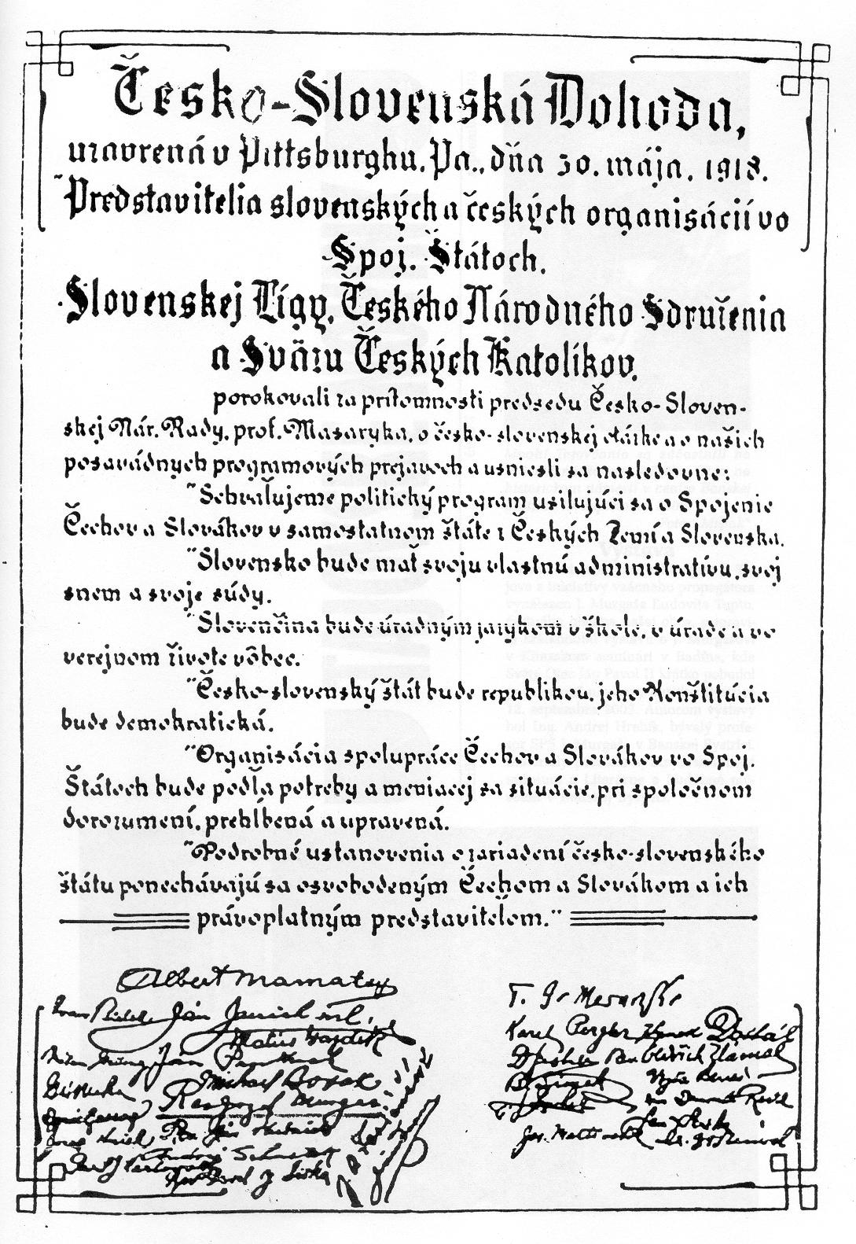
Podpis Jozefa Murgaša na Pittsburgskej dohode s ostatnými signatármi v r. 1918

Významný predchodca bezdrôtovej a mobilnej komunikácie

zrod bezdrôtových prenosov
prvenstvo bezdrôtového prenosu informácií a ľudského hlasu
rivalita o prvenstvo významných bádateľov 20. storočia (Marconi)
13 patentov Jozefa Murgaša v bezdrôtovej telegrafii

Kto bol Jozef Murgaš?
- reverend, rímsko-katolícky kňaz, rodák z Tajova-Jabríkovej (Slovensko)
- umelec, maliarska dráha a štúdium v Budapešti a v Mníchove,
- vynálezca bezdrôtovej a mobilnej komunikácie a rádiotelegrafie,
- podporovateľ slovenskej komunity v Pensylvánii (USA)
- politik, spolusignatár Pittsburgskej dohody
Jozef Murgaš – detstvo a mladosť
Narodil sa 17. februára 1864 v Jabríkovej (do roku 1943 samostatná obec, ktorú od Tajova delil Tajovský potok) rodičom po desiatich rokoch bezdetného manželstva v lokalite Farbenô (podľa sfarbeného potoka tečúceho pred jeho rodným domom). Odtiaľ aj prímenie k častému priezvisku v Tajove Murgaš – Jožko od Farbených, Jožko od Farbenákov. O tri roky neskôr sa narodil ešte brat Ján.
V tajovskej ľudovej škole pôsobil učiteľ Berger, ktorý bol všímavý k nadaniam svojich žiakov. Všimol si, že Jožko od Farbených krásne maľuje, má rád prírodu, ktorá ho na rodnej samotne obkolesuje plným priehrštím. Zberá motýle, loví v potoku ryby. A tak učiteľ Berger rodičov prehovoril, aby výnimočne výtvarne talentovaného syna Jožka dali do Banskej Bystrice do meštianky (dnes gymnázium). Talent mohol na osobnú intervenciu učiteľa Bergera zvyšovať u bývalého profesora kreslenia na tunajšom gymnáziu – slávneho maliara, sochára, prírodovedca a technika (za čias biskupa Štefana Moysesa, prvého predsedu Matice slovenskej bolo toto gymnázium popri 3 slávnych tiež slovenské) a autora portrétov slávnych slovenských a českých dejateľov národného obrodenia (Ľudovíta Štúra, Andreja Sládkoviča, Jozefa Miloslava Hodžu, Štefana Moysesa, Karola Kuzmányho, Jozefa Kajetána Tyla) – Jozefa Božetecha Klemensa. V tom čase sa vrátil s Talianska aj mladý výtvarník Dominik Skutecký. Na banskobystrickom gymnáziu sa Jožko prvýkrát v živote dostal aj do fyzikálneho kabinetu. Bol to zážitok, ktorý v ňom prehĺbil ďalšiu veľkú lásku popri kreslení – lásku k fyzike a jej zákonitostiam, ktoré v plnej miere uplatnil až po odchode do USA na svoje vynálezy.
Jozef Murgaš - umelec, maliarska cesta a štúdium
Po absolvovaní gymnázia malo byť samozrejmé, že bude ďalej svoj výtvarný talent zdokonaľovať. Keď rodičov opäť navštívil učiteľ Berger, otec s ľútosťou oznámil, že syn nemôže pokračovať v štúdiu maliarstva, pretože sa mu minuli všetky úspory. Na základe priateľstva J. B. Klemensa a Dominika Skuteckého s banskobystrickým biskupom Bendem rozhodli, že Jožko Murgaš pôjde študovať za kňaza. Štúdium v Bratislave a v Ostrihome financovala cirkev. Maľovanie portrétov a náboženských výjavov bolo pre budúceho kňaza krátením voľných chvíľ. V roku 1888 ukončil štúdium primíciami (1. svätá omša po skončení štúdia za kňaza) v Banskej Bystrici, v rodnom Tajove a v Riečke. Ako kaplán pôsobil v Slovenskej Ľupči, v Lopeji, v Dubovej. Všade zanechal svoj výtvarný rukopis. Biskup Bende s banskobystrickými výtvarnými priateľmi sa rozhodol finančne podporiť talent kaplána Jozefa Murgaša štúdiom na výtvarnej akadémii najprv v Budapešti a potom v Mníchove. Štúdium však neukončil. Po preložení Bendeho do Nitry stratil mecenáša. Ale jeho výtvarná odbornosť bola hlboko vážená a jeho názor bol uznávaný. Maľoval, aby mal na financie na fyzikálne pokusy z elektrotechniky.
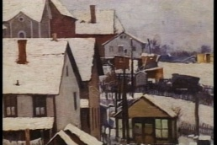
Pohľad z fary
Po návrate z Mníchova biskupský úrad dal zhodnotiť Jozefovi Murgašovi obraz oslavovaného maďarského maliara Mihálya Munkacsyho Kristus pred Pilátom, ktorý napokon prekreslil podľa cirkevných reálií. Mal výhrady aj k obrazu toho istého autora v Príchode Maďarov do Karpatskej kotliny. Tým sa začalo šikanovanie mladého kaplána cirkevnou vrchnosťou. Preto sa rozhodol pre odchod z uhorského Slovenska do zámoria. Odišiel za kňaza so Slovákmi zo šarišských Fričoviec do Pensylvánie, do mestečka so slovenskou komunitou, do Wilkes Bare, kde sa sústredilo asi 300 slovenských rodín.

Jozef Murgaš – podporovateľ slovenskej komunity v Pensylvánií
V r.1896 odišiel do USA na novoutvorenú farnosť Božského Srdca vo Wilkes-Barre. Tu veľmi úspešne účinkoval ako reverend medzi vysťahovalcami z východného Slovenska a tu aj robil významné pokusy v bezdrôtovom spojení, ktoré boli korunované úspechom verejného vysielania v jeseni 1905. Medzi veriacimi bol obľúbený pre jeho citový vzťah k nim, pre jeho všestrannú angažovanosť medzi nimi. Jeho iniciatíva a organizačné schopnosti zainteresovali ich do novostavby kostola, školy, obstarania pozemku na cintorín, vydávania novín, ktoré napĺňal populárno-náučnými článkami i veršíkmi. Jeho umelecké maliarske diela vytvorené v USA patria k trvalým hodnotám Slovákov žijúcich nielen v Amerike ale aj na Slovensku.
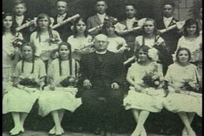
Jozef Murgaš – politik, signatár Pittsburgskej dohody
- návšteva prezidenta USA Theodora Roosewelta v r. 1905 v laboratóriu vo W.B.
- Murgašove pokusy s veľkým záujmom sledoval T. A. Edison (1841 –1931), ktorý údajne upozornil Marconiho na Murgašove úspechy a informoval ho aj o prekvapivom bezdrôtovom prenose hovoreného slova Jozefa Murgaša (1905).
To bolo dostatočné zázemie pre podporu novej republiky, ktorá mala vzniknúť na troskách vojnového Rakúsko-Uhorska. Jozef Murgaš sa veľmi rozhodujúco podieľal na vzniku prvej Česko-Slovenskej republiky, pretože nezabúdal na svoje ubiedené Slovensko pod uhorským jarmom. Svojím osobným vplyvom si získal najvyššie rozhodujúce miesta v USA, kde získal dôveru a podporu aby vykonal predvojnovú úlohu pre rozhodujúce rokovania na podporu vzniku ČSR. V rámci tejto angažovanosti za rovnoprávnosť Slovákov v tvorenej ČSR pripravil ako hlavný predstaviteľ Slovenskej ligy v Amerike s generálom M. R. Štefánikom najprv Clevelendskú dohodu a následne aj Pittsburgskú dohodu, ktorú podpísal v r. 1918 spolu s ostatnými signatármi a s T. G. Masarykom. Zorganizoval zbierku 1 000 000 USD medzi americkými Slovákmi na základný valutový fond ČSR, ktorý odovzdal T. G. Masarykovi.
V r. 1925 bol nominovaný za predsedu federálnej rádiovej komisie USA. Pre zdravotné problémy post neprijal. Prijal iba členstvo v nej.
Patenty Jozefa Murgaša registrované v USA (1904 – 1911)
pod registračnými číslami:
759 825 „Zariadenie na bezdrôtovú telegrafiu“
759 826 „Spôsob prenášania správ bezdrôtovou telegrafiou“
876 383 „Zariadenie na výrobu elektromagnetických vĺn“
917 103 „Výroba iskrových frekvencií zo zdroja prúdu bez prerušovačov“
848 675 „Vĺnomer“
860 051 „Podzemná bezdrôtová telegrafia“
848 676 „Elektrický transformátor“
915 993 „Bezdrôtová telegrafia“
917 104 „Detektor magnetických vĺn“
930 780 „Magnetický detektor“
1196 969 “Spôsob a zariadenie na výrobu elektrických oscilácií zo striedavého prúdu
9 726 „Vylepšený vynález 1 196 969 reg. V USA“ udelený v Anglicku v.r.1907
1 001 975 „Prístroj na výrobu elektrických oscilácií“
l,034 739 „Navijak na rybársky prút“/1912/
Spolutvorca 2 vynálezov dôležitých vlastností týkajúcich sa elektrických oblúkových lámp/1910

Významný predchodca bezdrôtovej a mobilnej komunikácie
Najdynamickejšie segmenty v oblasti komunikačných služieb sú dnes služby Internetu, mobilná telefónia a proces konvergencie hlasu a dát. Ak sa však vrátime o 100 rokov nazad do histórie uvidíme, že vývoj v tejto oblasti začínal bezdrôtovým prenosom informácií zakódovaných v ustálených telegrafných značkách a bezdrôtovým prenosom hlasu, ktorý bol vytvorený frekvenčnou moduláciou.
Prvenstvo bezdrôtového prenosu informácií prostredníctvom elektromagnetických vĺn určil Okresný súd v New Yorku dňa 7. januára 1916 nášmu rodákovi Jozefovi Murgašovi, ktorý ho úspešne vykonal v roku 1905 medzi mestami Wilkes- Barre a Scranton v USA na vzdialenosť 20 míľ(30 km).
V tom čase tento vynález znamenal svetový unikát avšak spor o jeho prvenstvo nebol jednoduchý, pretože sa o to pokúšali viacerí významní svetoví odborníci. Tak ako Marconi aj ďalší bádatelia, ako bol napríklad profesor Fessenden, nedokázali ešte v tom čase uskutočniť uspokojivý bezdrôtový prenos informácií nad zemským povrchom.
Ako to dokázal?
Jozef Murgaš sa dokázal vymaniť z menej úspešnej experimentálnej pozície svojich súčasníkov a vytýčený cieľ dosiahol svojím novým patentovaným princípom pod názvom „Tón - systém“, kde nahradil bodku vyšším tónom a čiarku Morseovej abecedy nižším tónom.
Veľmi skoro, už v roku 1904 svojimi prvými patentmi, prejavil Jozef Murgaš svoj rozhodujúci podiel na možnostiach zrozumiteľného bezdrôtového prenosu informácií telegrafných značiek. Kontinuálne nadväzné ďalšie jeho patenty (celkom 13) nasvedčujú tomu, že jeho prístup k danej problematike bol výsledkom dômyselnej a cieľavedomej práce.
Po vojne mal záujem o pôsobenie na Slovensku, ale nenašiel patričné pochopenie na vtedajšom ministerstve školstva v Prahe.
Jeho technické mysliteľské dielo zaslúži si našu pozornosť aj dnes. Podľa Ľudovíta Štúra: “Každý národ by sa mal radovať a tešiť z veľkých synov svojich, lebo oni sú mu dôkazom, že aj on je vstave vykonať veľké veci.“
Pamiatky na Jozefa Murgaša doma i vo svete
Na jeho pamiatku Slovenská elektrotechnická spoločnosť a Ministerstvo dopravy, pôšt a telekomunikácií SR na podporu rozvoja telekomunikácií na Slovensku a tvorivej činnosti mladých vedeckých a technických pracovníkov udeľujú každoročne CENU JOZEFA MURGAŠA za:
- publikovanie pôvodného teoretického príspevku podporujúceho rozvoj telekomunikácii na Slovensku,
- využitie pôvodného alebo zahraničného teoretického príspevku pri rozvoji telekomunikácií a telekomunikačného priemyslu na Slovensku.
- Expozícia Jozefa Murgaša v rodnom dome JGT v Tajove
- Rodný dom J. Murgaša v Tajove-Farbenom
- symbolický hrob s náhrobným pomníkom Jozefa Murgaša v cintoríne v Tajove
- pomník Jozefa Murgaša v Bratislave – TKB Jarošova
- pomník Jozefa Murgaša vo Wilkes Bare v Pensylvánii
- obrazy v kostole vo Wilkes Bare v Pensylvánii
- obrazy v PI J. Murgaša v Tajove
- obrazy v kostole v Lopeji, v B. Bystrici na Dolnej ulici
- maketa Murgašovej vysielačky vo Wilkes-Barre
- zbierka motýľov (pôvodne 9 000 exemplárov) z rôznych častí sveta
- pomenovanie vojnovej lode „Reverend Jozef Murgaš“ v štáte Georgia v r. 1944
- Stredná priemyselná škola Jozefa Murgaša v Banskej Bystrici
- Vhodnou trvalou pamiatkou na Jozefa Murgaša malo byť i pomenovanie najnovšieho mostu v Bratislave jeho menom. Žiaľ, nestalo sa tak. Dostal názov Most Apollo.

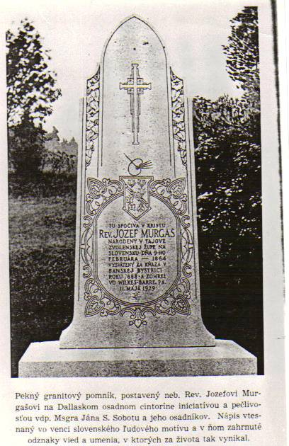

Deň reverenda Jozefa Murgaša
vyhlásený pensylvánskym guvernérom Edvardom Martinom na deň 12. novembra 1944:

V deklarácii sa okrem iného uvádza:
Vynálezca, vedec, umelec, vodca, štátnik a vynikajúci kňaz-reverend Jozef Murgaš, významný americký občan, bol autorom mnohých patentov v oblasti bezdrôtovej telegrafie a má veľký podiel na vynájdení rádia. Vo svojom živote, ktorý venoval cirkvi a zlepšovaniu životných podmienok ľudstva, dal svojim spolublížnym veľa.
Jeho hlboký záujem o demokraciu vo svete a najmä vo svojej vlasti – na Slovensku – sa príkladne prejavil pri úspešnom organizovaní a vedení zbierky pre Slovákov, ktorá potom veľmi pomohla v roku 1918 pri zakladaní novej Česko-Slovenskej republiky.
Reverend Jozef Murgaš bol dobrým vodcom a tvorivou osobnosťou. Jeho celý život bol vyplnený vynikajúcimi príkladmi veľkých činov, práce pre priateľov, susedov, spolublížnych každého spoločenského postavenia. Preto nie je div, že spomienka naňho sa hlboko vryla do myslí všetkých tých, ktorí ho poznali, či nejakým spôsobom poznali jeho dielo.
Celá Pensylvánia je hrdá na to, že môže vzdať hold reverendovi Jozefovi Murgašovi aj po 15 rokoch po jeho úmrtí. Preto ako vďaku za jeho vykonanú prácu v tomto štáte vyhlasujem nedeľu 12. novembra 1944 za Deň reverenda Jozefa Murgaša

Rozhlasový prejav hlavného sudcu Andrewa Hourigana, ktorý odznel 12. nov. 1944:

Mal som šťastie, že som vyrastal v susedstve reverenda Jozefa Murgaša, a tak som mohol veľmi často obdivovať jeho všestrannú vzdelanosť. Mnohému som sa od neho priučil. Neraz som ako chlapec mlčky presedel v jeho laboratóriu celé hodiny a pozorne sledoval jeho pokusy a vedecký výskum. Nerozumel som tomu, čo robí, ale aj tak som s údivom sledoval jeho zručnosť a trpezlivosť pri výskumoch. Pri tom sa nad nikoho nepovyšoval a ochotne každému poradil.
Do svojej smrti nezabudnem na chvíle, keď do skromného laboratória reverenda Jozefa Murgaša zavítal americký prezident Theodor Roosewelt, aby sa osobne presvedčil o jeho vynálezoch.
V pamäti mám presne zafixované aj návštevy veľkého génia ľudstva Edisona, Marconiho, Fesendema a ďalších významných osobností vedeckého a podnikatzeľského života. Tieto skutočnosti som si plne uvedomil až v dospelom vaku. V tom chlapčenskom veku to boli prwe mňa páni s cylindrovými klobúkmi.
Nemôžem sa tiež nepriznať k tomu, že obrazy, ktoré namaľoval reverend Jozef Murgaš ma očarili nielen v mladosti, ale ich krásu obdivujem aj dnes. Majster Murgaš bo totiž ozajstným umelcom, nie komerčným.

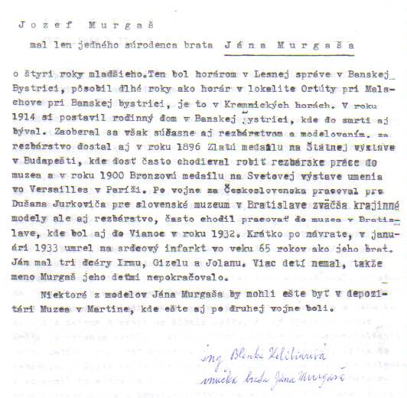

Jozef Murgaš a Pittsburgská dohoda
Jozef Murgaš počas prvej svetovej vojny sa angažoval pri vytvorení spoločného štátu Čechov a Slovákov v Československej republike. Pomocou svojich kontaktov pripravil pôdu pre rokovania na podporu vzniku ČSR, ktorá mala vzniknúť na základe dohody z 30. mája 1918 v Pittsburghu. Murgaš bol jedným zo signatárov Pittsburskej dohody . Zorganizoval medzi americkými Slovákmi zbierku s výťažkom 1 milión dolárov na základný valutový fond ČSR.
Pittsburská dohoda bola politická dohoda, ktorú 31. mája 1918 v americkom Pittsburghu podpísali zástupcovia
- Slovenskej ligy v Amerike,
- Českého národného združenia,
- Zväzu českých katolíkov s Tomášom G. Masarykom.
Text dokumentu sformuloval v rámci svojej návštevy USA T. G. Masaryk.
Originál dohody bol na Slovensko prinesený zástupcami amerických Slovákov na krátky čas v roku 1938 a 1991. Zástupcovia Slovenskej ligy v Amerike odovzdali originál dohody 9. septembra 2007 do amerického historického múzea – Heiz Museum.
Česko-Slovenská Dohoda, uzavretá v Pittsburghu, Pa., dňa 30. mája, 1918:
"Predstavitelia slovenských a českých organisácií vo Spoj. Štátoch, Slovenskej Ligy, Českého Národného Sdruženia a Sväzu Českých Katolíkov, porokovali za prítomnosti predsedu Česko-Slovenskej Národnej Rady, prof. Masaryka, o česko-slovenskej otázke a o našich posavádnych programových prejavoch a usniesli sa nasledovne:
- Schvaľujeme politický program usilujúci sa o Spojenie Čechov a Slovákov v samostatnom štáte z Českých Zemí a Slovenska.
- Slovensko bude mať svoju vlastnú administratívu, svoj snem a svoje súdy.
- Slovenčina bude úradným jazykom v škole, v úrade a vo verejnom živote vôbec.
- Česko-slovenský štát bude republikou. Jeho Konštitúcia bude demokratická.
- Organisácia spolupráce Čechov a Slovákov vo Spojených Štátoch bude podľa potreby a meniacej sa situácie, pri spoločnom dohovorení, prehĺbená a upravená.
- Podrobné ustanovenia o zariadení česko-slovenského štátu ponechávajú sa osvobodeným Čechom a Slovákom a ich právoplatným predstaviteľom."
Podpísaní:
Albert Mamatey, Ivan Bielek, Ján Janček ml., Matúš Gazdík, Milan Getting, Ján Pankúch, Michal Bosák, Gejza H. Mika, Rev. Jozef Murgaš, Ignác Gessay, Jozef Hušek, Rev. Ján Kubašek, Andrej Schustek, Jozef Karlovský, Rev. Pavel J. Šiška, Ján Adolf Ferienčík, Ivan Daxner, T. G. Masaryk, Karel Pergler, Hynek Dostál, Ludvík Fisher, Rev. Oldřich Zlámal, B. Simek, Vojta Beneš, J. J. Zmrhal, Rev. Innocent Kestl, Jan Straka, Jos. Martinek, Dr. Joseph P. Pecivál
Schvaľovala spojenie Slovákov a Čechov v samostatnom štáte, v ktorom malo mať Slovensko vlastnú administratívu a snem. Hoci zo slovenského hľadiska znamenala ústup od hlavných požiadaviek Clevelandskej dohody (1915), zaručovala Slovákom širokú samosprávu a slovenčinu ako úradný jazyk na školách, v úradoch a vo verejnom živote. Na rozdiel od Clevelandskej dohody nemalo ísť o federatívne usporiadanie štátu a forma štátu mala byť republikánska.
Pittsburská dohoda sa po roku 1919 stala predmetom vnútropolitického zápasu o autonómiu Slovenska. Niektorí českí politici ju právne či úplne spochybňovali, napr. T. G. Masaryk spochybňoval jej platnost´ a neskôr tvrdil, že nie je právne záväzná, lebo to bola len „lokálna dohoda amerických Čechov a Slovákov“.
Podľa historičky Margarét MacMillanovej českí politici, predovšetkým Masaryk, odmietali splniť dohodu o autonómii Slovákov (snem, administrácia, súdy) pretože štát bol nestabilný. Nemecká menšina (asi 3 mil.) bola nespokojná nemenej ako Slováci (asi 2,9 mil.). Autonómia pre Slovákov by viedla aj k autonómii nemeckej menšiny a nejasný nasledujúci vývoj.
Češi, kteří dominovali domácí politice, odmítali dát Slovensku tu autonomii, kterou Masaryk tak lehkomyslně rozdával v Pittsburgu, s odůvodněním, že Slováci ještě nejsou dostatečně zralí, aby si mohli vládnout sami. A snad ještě důležitější bylo, že nechtěli dávat záminku Němcům, Rusínům nebo Maďarům, kteří by mohli požadovat podobná práva.

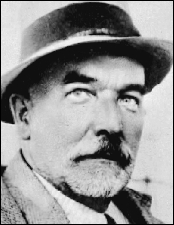

(* 18.10.1874 Tajov - † 20.05.1940 Bratislava)

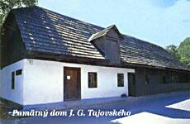

Najkrajším a najmilším mojím miestom na svete je môj rodný prekrásny Tajov.

(J. Gregor-Tajovský)

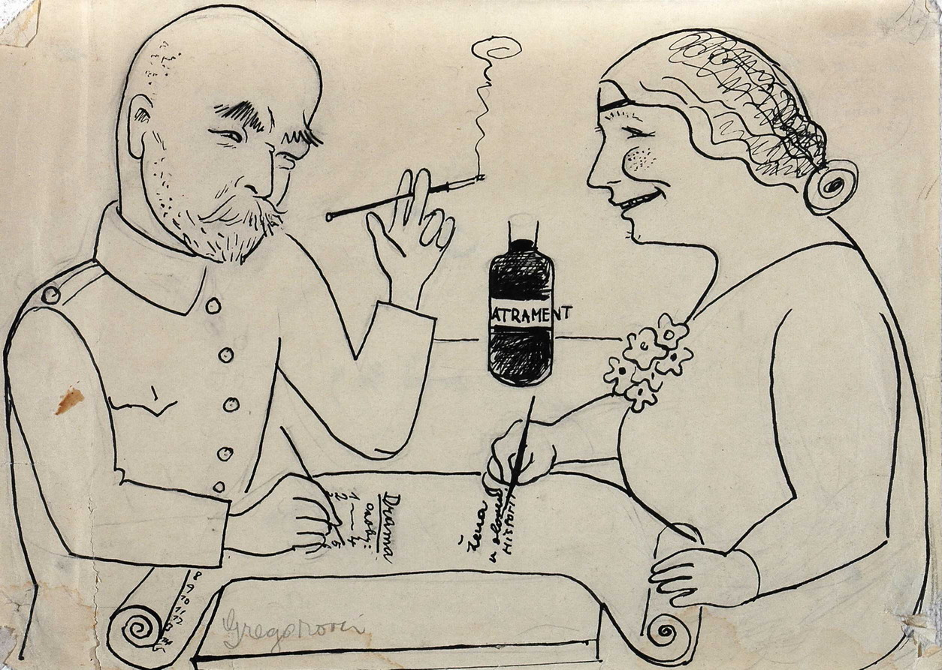

L.Rambouská: J.Gregor-Tajovský a H. Gregorová

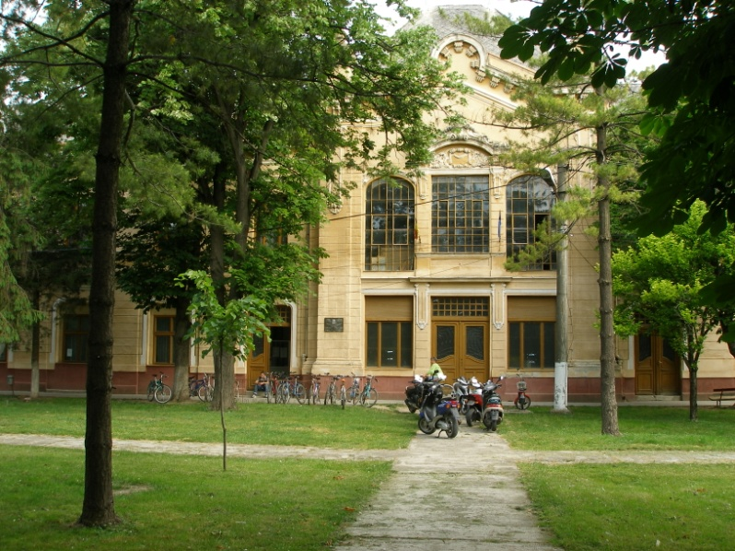

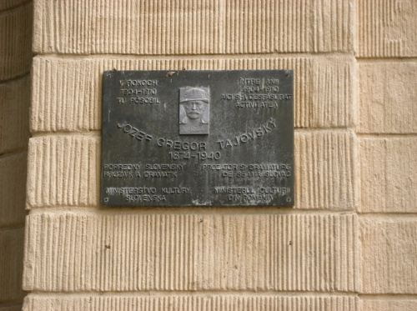

Budova Školského strediska Jozefa Gregora-Tajovského v Nadlaku – niekdajšie sídlo Ľudovej banky a kaviarne Hungaria v Nadlaku – pôsobisko prozaika a dramatika Jozefa Gregora-Tajovského v rokoch 1904 – 1910 (dnes tam sídlia obidva stupne slovenskej Základnej školy JGT).
Budova je dielom architekta slovenských bánk
Milana Michala Harminca (1869-1964) rodáka z vojvodinského Kulpína

Životopis

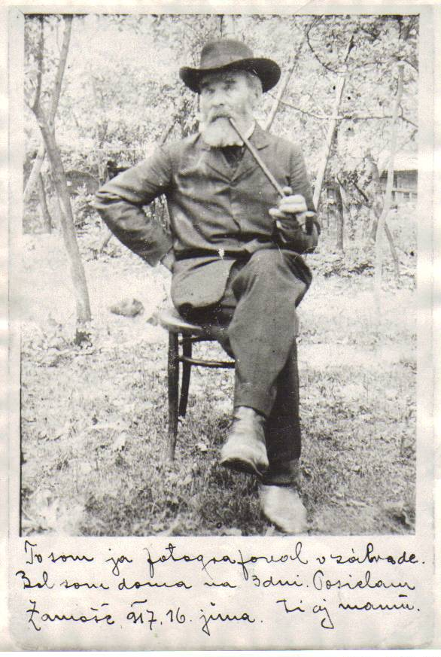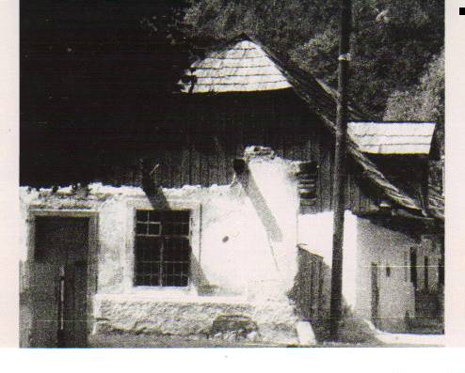
Alojz Gregor – otec JGT Pôvodný rodný dom JGT

Pochádzal z rodiny remeselníka, hutníckeho dozorcu a neskôr tajovského richtára – Alojza Gregora, rodáka z Radvane. Bol najstarší z 10 detí (8 chlapcov a 2 dievčatá). Aj preto vyrastal u starého otca Štefana Grešku, hutníckeho robotníka a domkára, maminho otca, ktorý ho aj finančne podporoval na štúdiách v Banskej Bystrici v Kláštore pod Znievom. Rodisko sa podpísalo pod jeho národnú uvedomelosť, čo mu pomohlo pri zblížení sa s banskobystrickými národovcami. Národné presvedčenie bolo neskôr dôvodom na časté striedanie učiteľských miest, keďže bolo prameňom nezhôd s vrchnosťou (cirkevnou i štátnou). Počas štúdií na Obchodnej akadémii v Prahe sa stal členom spolku Detvan a zblížil sa s hlasistami na čela s Milanom Rastislavom Štefánikom (vtedy ešte študent astronómie na Karlovej univerzite) a českými realistami. V Detvane čítal diela svetových realistov v českých prekladoch a ruských realistov v origináli. Zaľúbil si tvorbu Antona Pavloviča Čechova. Stal sa jeho literárnym vzorom v písaní krátkych próz a drámy, hlavne sociálnej. Prebúdzal národné povedomie dedinského a robotníckeho ľudu, sústredil sa najmä na odhaľovanie jeho zlého sociálneho postavenia, študoval jeho život (piesne, obyčaje, porekadlá, jazyk) a z neho čerpal hlavnú tematiku vo svojej prozaickej i dramatickej tvorbe.
V predmníchovskej republike zastával česko-slovenskú orientáciu, polemizoval s ľudákmi. Zostával buržoáznym demokratom, no dôsledná vernosť humanistickým ideálom z neho spravila účastníka niektorých akcií organizovaných komunistickými intelektuálmi. Jeho tvorba bola argumentom v generačnom boji hlasistov najmä proti názorom martinských konzervatívcov a hlavne tvorbe Vajanského. V dielach zachytával aj folklór, predstavoval obraz súčasnej dediny a jej majetkové vzťahy.
Kriticky vystupoval proti separatistickému nacionalizmu, podporoval sociálny boj slovenských robotníkov. Podľa neho je pomenované činohra divadla vo Zvolene – Divadlo JGT.

Vzdelanie

1886 – 89 Meštianska škola, Banská Bystrica
1889 – 93 Učiteľský ústav, Kláštor pod Znievom
1898 – 1900 Obchodná akadémia, Praha

Pôsobenie
1893 – 94 učiteľ: Banská Bystrica, Horná Lehota, Kolárovice
1895 – 98 učiteľ: Dohňany, Lopej, Pohorelá, Podlavice
1900 bankový úradník: Tatra banka, Trnava
1901 – 04 pôsobil v Martine, tiež spoluredaktor Bielkových Ľudových novín
1904 – 1910 účtovník Ľudovej banky, Nadlak (do roku 1919 patril do Rakúsko-Uhorska; od r. 1919 patrí do Rumunska; dnes je centrom slovenskej minority žijúcej v Rumunsku)

Drahá moja Anička!
Naďlak, január 1907.

Došiel som domov o desiatej večer a tešil sa, ako si uvarím čaju, zapálim cigaretľu a v oblakoch dymu Teba budem vidieť, s Tebou sa zhovárať, s Tebou spomínať minulé dva týždne, ale ani sa mi domáci nedali zložiť, musel som im o Tebe rozprávať. A tak som im rozprával, že by ťa na rukách nosili! Čakajú ťa všetci. Vôbec všade radosť veľká, že nám, Slovákom, pribudne v Naďlaku nová speváčka, herečka! Aj písať iste budeš a pomáhať nám vo veciach národných.
Od nového roku ideme vydávať desiati (aj Janko Jesenkský je medzi nami) mesačník, asi ako bol Hlas. Prvé číslo výjde už 10. januára, do druhého tak hľaď, duša moja, aby sme už spolu pracovali. Honorár bude 10 zlatých za tlačený hárok a tak budeme spoločne zarábať a dlhy splácať.
Čítať teraz nebudeš veľa stačiť, keď si šiješ výbavu, ja tiež v úrade len úkradkom na Teba myslievam, ale čo sa ponad to dá prečítať, to Ti pošlem a Ty zase upozorňuj mňa, čo i len na jednotlivé články. Ak má byť medzi nami porozumenie, musíme sa vzájomne doplňovať. Len aby sme si nikdy nezovšedneli, aby vždy videlo sa nám u druha voľačo také, čo sám nedosiahol, za čím túžiť musí, a keď aj dosiahol, aby zase nové veci objavoval. Budeme sa spolu učiť, ako si urobiť život zaujímavým.
Lebo veď o to ide, drahá moja Hana, hľadať, čím a ako, čomu žiť. V tom hľadaní je práve stála novosť a reálna romantika – ak chceš – manželstva, ktoré nám nikdy nesmie zošedivieť.
A my tak musíme žiť, aby sme si ostali aj verní v láske. Lebo čože by bol náš život ako manželov? Ja by som chodil do úradu, staral sa o chlieb a pohodlie a zábavy, chovali by sme deti, chodili do susedov na klebety. Ty by si varila, opatrovala dom a hľadela sa mne, prípadne svetu alebo druhým mužom páčiť, povedzme i bez hriešneho pomyslu. Takto žijú ľudia, tisíce ľudí, a jeden o druhom hovoria, že dobre, pekne žijú a možno, relatívne berúc, že je to celkom dobrý život. Či ale nám taký postačí?
Teraz len utvrdzuj sa, dýchaj, ži sladkým menom mojím tak ako ja Tvojím, hľadaj vo mne svet, rodinu a priateľov, ako som ja v Tebe našiel, a bude nám spolu sveta žiť!

Ľúba Ťa Tvoj verný Jozef.

Jožko môj drahý!
Turč. Sv. Martin, 1907

Aj sa uspokojujem, že skoro už svoji budeme, spievam si, s radosťou myslím na Teba, a tak mi robota dňa aj šitie bielizne prebehne, ani sa nenazdám, ale zase podlieham pomerom doma. Už som taká zmorená urážkami zo strany našich pre Teba, pre robotu, nedostatok peňazí a všetkým, že by som najradšej zaspala, stratila povedomie o živote a nikomu nerobila starosti. Ver mi, môj drahý, ani slovíčka Ti nepíšem neprecíteného.
Ach, bože môj, veď mňa nikdy nikto nerozumel. Mám predsavzatie, túžby, úmysly, ale tie hynú. Nemám prostriedky rozvinúť ich a tak tých pekných prvých síl vo mne už vari ani nieto a ľúto mi je stratených mladých, nadšených dní.
Najľahšie mi je písať Ti večer, keď už všetko drieme. Vtedy vidím najjasnejšie, čím sme si jeden druhému. Aj ak sa o Tebe s niekým cez deň rozprávam, len tak hovorím, striehnem svoj cit. Lebo ukáž ho, urazia Ťa, ako sa mi, dôverivo naivnej, už neraz stalo. Tebe sa oddávam, Tebe žijem len večer, keď som sama. Aké sú to krásne chvíle, nie pre predstavu nejakej vášnivej lásky, ale pre poéziu a oddanosť nášho opravdového vzájomného odovzdania, ktoré hory-doly prenáša, i blen života sladkým činí.
Tento list by som mal rozdrapiť, lebo nehovorí ani byľku z toho, čo cítim, keď sa chystám písať Ti.
Môj drahý, pri Tebe sa nebojím ani hmotného strádania. I tá jedna izbietka s Tebou mi bude dokonalým útočišťom. Čo Ty za dobré uznáš, aj mňa uspokojí. Vravím so so Sládkovičom: Mne chýženka úbohá pri Tebe chrámom. Rada sa odtrhnem od všetkého, čo ma dosiaľ k mladosti viazalo, aby som sa mohla zvítať zanedlho s Tebou, jediným človekom, ktorý sa chystá nahradiť celý svet.

Pozdravy plné lásky Ti zasiela
Tvoja Hana

Vzali sa.
Jozef má konečne Hanu pri sebe. Pani domáca im prepustila vedľa izby ešte aj komoru, radí, pomáha po kúsku kupovať riad a krúti hlavou, keď mladí vyberajú plno reprodukcií. Veď požičané peniaze sa chytro míňajú za potrebnejšie veci do mladej domácnosti, ale oni si nedajú povedať, natešení znášajú kvety, obrázky, sošky, zriaďujú izbu a ani im na um nezíde, že treba šetriť, že chcú a budú musieť skoro dlhy splatiť. Ale začínajú spoločný život, pre každého z nich nový život, iný ako dosiaľ museli žiť, načo si ho kaliť myšlienkami na dlžoby? Dosť času na ne. Najmä keď sú obaja zaujatí spoločnou, zaujímavou prácou, ktorej význam chápu rovnako. Šetria na strave, slúžku nemajú, Hana všetko sama chytro porobí, alebo aj dobrá pani domáca pomôže, ak treba. S kuchyňou veľa času nezmrhá, zato tým viacej sa venuje čítaniu, začína písať na mužovo povzbudenie a ponúkanie, chodí do Kruhu, chystajú sa divadlo zahrať, večierky poriadať.
Bohatí sedliaci, Zelenákovci, si Gregorovcov tiež obľúbili, často ich volajú. Aj dnes idú k nim na zabíjačku.
Jozef kráča s Hanou povedľa polí smerom k Zelenákovým statku.

Koľko úrody, bohatstva dáva tá slncom zatopená krajina, koľko by sa tu mohlo uživiť ľudí! A predsa koľko je aj tu biedy vedľa toho bohatstva! Vše mi je, Hana, nad tými ľuďmi do plaču. Tak aj dnes. Prišla mi úradu zasa tá mamka Pôstková. Stará je už, chudina, len-len že sa nerozsype, a vraj ide ešte kdesi na panstvo na Dolniaky na repu robiť, aby skorej mohla zaplatiť tú dlžôbku, čo má u nás v banke. Ani sa mi nechce do tých Zelenákov. Na hostiny...
Čože oni za to vari môžu? A vieš, ako nám Zelenák vždy dá na národné veci. Kedykoľvek k nemu aj sama zájdem, nikdy ma neodmietne. Urazili by sa, keby sme neprijali ich pozvanie.
Pravda je. Sú z mála tých boháčov, čo nedržia s maďarskými úradníkmi.
Lebo od nich nič nepotrebujú. Ale ich sused už maďarónči, lebo vraj, ako mi naša domáca vravela, chce syna dostať do škôl a do lepšieho miesta.
Čvarga je to bez hrdosti a národného povedomia. A či je ten ich syn taký múdry, že by sa hodil na študovanie? Nakoľko ho ja poznám, rozumu veľa nepochytil.
Veď práve preto otec drží s vládnucimi a zalieča sa im, ako môže, len zato maďarónči.
To zato teda od nás slovenskú knihu nevezme. Bojí sa, keby sa vyzradilo, že odoberá náš časopis, Maďari by sa oň ani neobzreli.
To bude asi tá príčina.
Všetko je tu na zlosť!

1910 – 1912 vedúci Tatra banky, Prešov
1912 tajomník Slovenskej národnej strany
1914 redaktor Národného hlásnika, Martin
1915 povolaný spolu so svojím priateľom Jankom Jesenským do vojenskej služby, ako politicky podozrivý odvedený na ruský front
1915 útek do ruského zajatia pri Dobrom poli; stretnutie s Dr. M. R. Štefánikom už ako s generálom francúzskej armády a organizátorom česko-slovenských légií v Rusku
1916 prihlásil sa k formujúcemu sa čs. odboju v Kyjeve
1917 – 18 spolu s Jesenským redaktor Slovenských hlasov, Kyjev
1919 príchod do novej vlasti po ročnom putovaní loďou cez celý svet
1920 – 25 vedúci umiestňovacej kancelárie česko-slovenských legionárov, Bratislava
9. 7. 1925 penzionovaný;

Tvorba
Ako prozaik patrí k vedúcim predstaviteľom druhej vlny slovenského literárneho realizmu, pričom veľký dôraz kladie na sociálne témy; ako dramatik je zakladateľom slovenskej realistickej sociálne ladenej drámy. Jeho diela sú spojené s aktuálnymi politickými a sociálnymi problémami, pričom okrem kritiky využíval často i humorné ladenie príbehov. Tie zasadzoval najmä do dedinského či malomestského prostredia, kde vynikla jeho schopnosť humorného opisu prostých ľudí a ich každodenných problémov, no tiež vyzdvihuje potrebu ich nápravy. Hojne využíva všetky aspekty ľudového jazyka. V jeho tvorbe dominuje poviedka, dráma, pomenej písal črty, fejtóny a novely. Príležitostne písal i medailóny alebo nekrológy, ale aj politické články.
Naša kultúra má v Jozefovi Gregorovi-Tajovskom svojho významného realistického spisovateľa. Od vstupu do literárneho života nachádzal cestu k slovenskému ľudu, k jeho kultúre, s veľkou pozornosťou si všímal jeho život, odkrýval jeho mravné hodnoty, ale i otvorene písal o necnostiach a biedach, ktoré náš ľud, či z viny cudzích, či vlastných panských vrstiev, alebo z viny jednotlivcov, stíhali. A tých bied nebolo málo. Patrilo k nim opilstvo, honba za majetkom, popanšťovanie, pasivita, národná vlažnosť. Napriek tomu dával Tajovský najavo, že chudobní ľudia sú mravnejší ako bohatí, že sú „tajnými boháčmi“, vedia sa rozhodovať pre ľudské dobro. Tajovský vytvoril nezabudnuteľné postavy slovenského ľudového života:
- starého otca v spomienkových prózach Prvé hodinky, Žliebky, Do konca,
- úbohého sluhu Maca Mlieča,
- statočnú Mamku Pôstkovú,
- obetavú matku v próze Horký chlieb,
- do krajnej núdze zahnaného dedinského bedára z črty Na chlieb.
Súčasne Tajovský pobadal, že existuje spoločenské napätie, že z ľudu vyrastajú postavy odporujúce sociálnej nespravodlivosti. Vedel zachytiť realitu nielen pravdivo a kriticky, ale aj so zmyslom pre humorné situácie. Bol autorom úsmevných postojov, no aj autorom krátkych o vážnych mravno-spoločenských konfliktoch, dramatik našich národných dejín, spisovateľ kárajúci, no vždy láskavý i v slovách varovných.
Jozef Gregor Tajovský vrúcne miloval svoj rodný kraj, Slovensko a jeho ľud, mal dobrý vzťah k bratskému českému národu, bol účastníkom boja za vznik spoločného česko-slovenského štátu, ako slovenský vlastenec odmietol nacionalizmus a fašizmus. Svet, ktorý vo svojom diele predstavil, patrí minulosti. No Jozef Gregor-Tajovský a jeho dielo patrí prítomnosti, lebo o ňom vyslovilo pravdu, podloženú hlbokým sociálnym cítením a láskou k človeku.
K rodnému kraju prejavoval lásku a príchylnosť po celý svoj život. Dokázal to i tým, že sa dal pochovať na tajovskom cintoríne, ako si to želala aj jeho manželka - spisovateľka Hana Gregorová.
Prekrásny Tajov

Najkrajším a najmilším mojím miestom na svete je môj prekrásny Tajov!
Má bezmála 250 duší, so susednou Jabríkovou skoro 500, a vy ani neviete, kde to leží.
Je pravda, že sme tam v tesnej doline, ani sto metrov širokej, a preto Jabríková sa musela vydriapať na vŕštek, keď sa chcela prikmotriť k môjmu Tajovu. Ale zhodli sme sa. Ona dáva vodu do spoločného vodovodu – lebo aj ten máme – Tajov zase dáva elektircké svetlo Jabríkovej. Spoločný máme kostol, farára, učiteľov, školy. Školy? Áno, dosiaľ máme len dve triedy ľudovej, ale už tohto roku nám dajú okresnú meštiansku školu pre celú dolinu. Lebo my, Tajov, sme centrom.
Ani takto ešte neuhádnete, kde ten prekrásny Tajov leží. Tak sadnite si v Bystrici na tajovský autobus a za tri koruny ste v Tajove! Pod Kremnickými horami! Tajov, prosím, má aj autobus; dosiaľ len na krátku premávku, ale pán krajinský prednosta inž. Štefan Janšák sľúbil mi predĺžiť cestu až na Skalku, až do Kremnice, pravda – keď na to – rad príde. Dobrý, bájny priateľ, nech ho Pán Boh živí. Keď bude tá cesta, ukážem mu popolnicové pole po Žiarom, kde dosiaľ len krtice vyrývajú drobné čriepky pohanského pohrebišťa.
Skalka! Kto by ste už o nej neboli čítali alebo počuli! Pamätna vojensky aj z roku 1848, aj z roku 1919! Tam je turistická chata a sanatórium vo výške 1 200 metrov. V lete veľké pole pre tajovské maliniarky, srnky, jelene a medveďov, v zime pre lyžiarov a divé svine. Ideálny poľovnícky kraj pre nás pytliakov z tajovskej strany, ako i pre lovcov zo strany kremnickej. Len pozor, keď utekáš, lebo tie hory za nejakých 800 rokov vŕtané, sú nebezpečné aj dnes všelijakými polámanými štôlňami a šachtami, aby ste sa nenašli na dne, prípadne dolámaní. Tam sa totiž dolovalo zlato, striebro, meď, ortuť a v Tajove boli niekoľko sto rokov huty... Ale nie je ruda vybraná už všetka. Ja vás zavediem, a hoci som už trochu zadušliví, ale cez deň vám ukážem ložiská: ortuti, realgáru, hnedého uhlia, kýzu, auripigmentu; turistom staré štôlne, šachty, na kilometer pod hory stratený potok v Studenom; nepreskúmané jaskyne v Sokolove a inde. A čo by tu našli odborníci? Verím, príde aj na to čas a tajovské huty začnú robiť znove. Už by to bolo určite inak, keby múdri Bystričania v sedemdesiatych rokoch minulého storočia boli chceli získať zvolenskú stanicu do Bystrice. Už aj bola železnica vymeraná, jedným tunelom z Bystrice do Kremnice a pravdaže cez môj krásny Tajov...
J. Gregor-Tajovský v roku 1938.

Próza
1893 Na mylných cestách
1896 Čarodejné drevce
1896 Starého otca rozpomienky
1896 – 1900 Rozprávky pre ľud
1897 Omrvinky
1897 Rozpomienka
1897 Z dediny
1898 Jastraby
1900 Rozprávky
1901 Úžerník a iné články
1902 Mládenci
1902 – 03 Besednice
1903 Maco Mlieč
1903 Apoliena
1904 Nové časy
1904 Besednice
1907 Smutné nôty
1907 - 10 Spod kosy
1908 Volebné rozprávky
1910 - 12 Tŕpky
1910 Lacná kúpa a predsa draho padla!
1911 V službe
1912 Slovenské obrázky
1913 – 15 Zbohom
1919 Prvý máj
1920 Rozprávky o československých légiách v Rusku
1928 Obrázky staré a nové
1929 Rozprávky z Ruska
1929 Úhrabky
Dráma
1898 Jej budúci
1898 Sľuby
1901 Ženský zákon - veselohra
1905 Nový život
1906 Matka
1909 Statky-zmätky
1911 Hriech
1912 Tma
1923 Smrť Ďurka Langsfelda – historická drámy
1934 Blúznivci
1938 Hrdina
Poviedky
(boli napísané v Nadlaku; prototypy postáv našiel medzi tamojšími Slovákmi)
1908 Mamka Pôstková
1909 Horký chlieb
1909 Na chlieb
1909 Mišo
1910 Umrel Tomášik
1911 Jano Mráz
1911 Kosec Môcik
Hry
1896 Anička (nepublikovaná)
1898 Sľuby
1898 Konačka (nepublikovaná)
1898 Jej budúci
1899 Námluvy (nepublikovaná)
1922 Sova Zuza
1934 Blúznivci
Publicistika
1914 Výklad programu Slovenskej národnej strany, uverejnili Národnie noviny
1917 – 1918 Vojna a mier
1918 Malý kultúrny zemepis Slovenska 1-2
1919 O samospráve Slovenska
1919 Malý kultúrny zemepis východného Slovenska
Ďalšie
1930 Jej prvý román
1934 – 35 Sokolská rodina (v rukopise)
Zobrané spisy
1920 – 23 Spisy Jozefa Gregora Tajovského 1-11 (Zv. 7, 8 a 11 divadelné hry)
1928 – 34 Spisy Jozefa Gregora Tajovského 1-15 (Zv. 14 a 15 divadelné hry)
1946 – 49 Zobrané spisy Jozefa Gregora Tajovského 1-4
1953 – 58 Dielo 1-6 (Zv. 3 a 4 divadelné hry)
Výbery z diel
1936 Výber z rozprávok
1951 Do konca
1953 Výber z diela
1953 Žliebky
1954 Apoliena
1954 Stratená skutočnosť a iné rozprávky
1959 Prvé hodinky a iné rozprávky
1960 Horký chlieb a iné poviedky
1965 Tajní boháči
1972 Pastierča
1973 Statky-zmätky a iné

Spomienky Hany Gregorovej na manžela Jozefa Gregora-Tajovského

Náš rodinný život súvisel veľmi úzko so životom verejným. A tak pokoj domova nevedel, ani nemohol zbaviť Tajovského jeho starostí a nepokoja. Trpelo tým jeho zdravie, vojnou nalomené.
Tajovský sa nešiel liečiť. Tichý kút domova pokladal za lepší liek ako kúpele. Túžba po pokoji domova sa dala vysvetliť aj tým, že v Rusku žil, ako redaktor, dosť rušným životom, bol teda nasýtený spoločnosťou a vyčerpaný vojnou, unavený dlhou cestou okolo sveta, napokon nikdy mu nebol blízky vír väčšieho mesta a spoločnosti. Za dlhý čas vojny sa tešieval na oddych v tichej izbe, pri práci v záhrade, v zábavke s Dašenkou, ktorej by čítaval rozprávky z kníh, čo doniesol.
Ja, naopak, som cez vojnu pokladala svoju samotu v izbičke kraj Martina s chorým dieťaťom za opustenosť, vydedenosť v ľudskej spoločnosti a tých pár mesiacov, strávených v Košiciach a v Prahe mi poskytlo toľko vytúžených možností sebarealizácie a užitočného uplatnenia, že ma štyri steny nášho bytu už neuspokojovali.
Tajovský mal konečne domov, no aj prácu - i keď by sa bol radšej venoval iba svojmu spisovateľstvu - ale predsa mal prácu, v ktorej sa cítil byť osožný. Ja som mala tiež konečne domov, ale chcela som viac, ako moriť si ducha iba starosťami o domácnosť. Netrpezlivo som preto sledovala správy v novinách (rádio sme vtedy ešte nemali) a želala si pracovať vo verejnosti, aby som tak zahnala clivotu po Prahe. Začali sa u nás schádzať priatelia, ktorých som spoznávala v bratislavskom umeleckom svete. S nimi sme prerokúvali plán založiť podľa pražského vzoru Umeleckú besedu.

Spomienky jedinej dcéry Dagmar Gregorovej-Prášilovej na svojich rodičov:

Tajovský v júli 1915 narukoval a bol odvelený na ruský front. Prešiel na ruskú stranu a potom sa prihlásil do československého odboja. Rok pôsobil ako redaktor Slovenských hlasov v Kyjeve. Domov sa vrátil cez Japonsko a USA až v novembri 1919. S manželkou a ich jedinou dcérou Dagmar sa usadili v Bratislave. Písal a pracoval ako vedúci umiestňovacej kancelárie česko-slovenských legionárov, v čase voľna vo svojej obľúbenej záhrade. Pestoval ovocie, choval zajace. V ich dome boli častými hosťami domáci aj zahraniční literáti. Hana Gregorová veľa cestovala, rada sa pohybovala v spoločnosti. Tajovský mal radšej tichú, menej filozofujúcu atmosféru. Keď sa zišla návšteva, vyparil sa na rybačku. Prehrmeli aj výčitky, nedorozumenia i odlúčenia. Vždy sa nakoniec skončili pochopením jeden druhého a vzájomnou toleranciou.
„Otec bol realista, mama romantik. Vždy sa hovorilo, že otec bol kľudný. Otec bol temperamentný, trieskali obloky, keď sa rozhneval. Lebo on bol rázny, neznášal nespravodlivosť, záležalo mu na skutočnej pravde.“ Takto si na svojho otca spomína dcéra Dagmar. Nepoprela, že bol prísny. Ale veľmi spravodlivý. Stál za svojím presvedčením. Tieto vlastnosti vštepil aj svojej dcére.
Pamiatke rodičov venovala niekoľko svojich kníh. Dozvieme sa z nich, aký bol Gregorovský dům a život v ňom, aké boli Listy, vyznania v ich vzájomnej korešpondencii. V jednom 15. júla 1932 Tajovský píše svojim „dievčatám“, ktoré boli vo Francúzsku: „Deti moje, list napíšem, ale ako ho budem adresovať? Keď mame nezáležalo na tom, aby mi adresu jasne napísala... Žena má byť domácim slnkom, vtedy muž ľahko unesie tiene a lopoty dňa. Nazbierajte teda toho francúzskeho jasného slnka, aby nám trvalo celú zimu. Dašuľka moja drahá, ja nerád cestujem vôbec a po cudzích svetoch tým menej. A obišiel som svet a usúdil som, že najkrajšie je v republike našej!“

Spomienky pravnuka PhDr. Ondřeja Prášila na prastarého otca Jozefa Gregora-Tajovského:

V Tajově je vysoko a krásně

Jako malý kluk jsem poprve do Tajova přišel na prázdniny s babičkou a dědečkem (s dcérou JGT Dagmar – poznámka AM). Dodnes si vzpomínam, jak jsem si tehdy myslel, že v Tajově snad ani není nikam daleko, ale že všude je vysoko-vysoko bylo od potoka nahoru na Kalváriu, vysoko bylo z Tajova pěšky nahoru na chatu, kde sme bydleli a jěště vyše bylo od chaty k zasypanému tunelu v horách. Odměnou za zdoláví výšok mi byli nádherné výhledy, které obdivují dodnes.
Později jsem se do Tajova vydával sám. Bylo to v osemdesátych létech, a tam kde jsem dospíval, na mně a mé vrstevníky silně dolétala atmosféra tehdejší doby, kde vyžadovala pretvářku a lež. Tehdy se změnil i můj vztah k Jozefovi Gregorovi-Tajovskému. Tak jak jsem se dovídal více o jeho životě, přestával být pro mně vzdáleným předkem a jedním z řady spisovatelů, o kterých se učí v hodinách literatúrya stal se živou postavou, které jsem si začal vážit pro osobní statečnost,poctivost a věrnost svým zásadám.
A když jsem už nemohol Tajovského poznat osobně, chtěl jsem alespoň co nejlépe poznat prostředí ve kterém můj pradědeček vyrůstal. Bylo mi jasné, že svět 19. století je nenavrátně pryč, ale měl jsem to štěstí, že pán učitel Šebo dokázal přepojít svým zaujatým výkladem o Tajovské minulosti a přítomností. Z Tajova jsem vždy odjížděl obohacen o nové zážitky s nová setkáni.
Letos jsem se do Tajova vrátil po teměř patnácti létech. Jistě jsem se změnil já i Tajov. Ale odkaz a příklad Tajovského zůstává aktuálni i dnes. Stejně tak i moje manželka a děti odjíždějí s pocitem, že v Tajove je vysoko a krásně.

Tajov 3. srpna 2001

Tajovskovci v Nadlaku

Ako je dobre známe, Tajovskovci strávili v Nadlaku niekoľko rokov. Jozef Gregor pobudol o niečo dlhšie, pretože sa zamestnal v nadlackej Ľudovej banke (bol poverený vedením v Martine založiť pobočku banky v Nadlaku, patriaci do vtedajšieho Rakúsko-Uhorska – poznámka AM) a nastúpil post v jeseni r. 1904, manželku (Hanu Lilgovú) si sem priviedol po sobáši r. 1907. Spoločne potom žili u nás do r. 1910, keď sa takmer potajomky vydali ďalej.
Na JGT sa ešte v 60.-tych a 70.-tych rokoch minulého storočia najstaršia generácia pomerne dobre pamätala a z rozpomienok príslušníkov tejto generácie uverejnili materiály viacerí bádatelia a milovníci literatúry v Rumunsku. Medzi nimi Ivan Molnár, profesor slovenčiny na nadlackom lýceu a slovenský spisovateľ a jeho brat Rudo Molnár, profesor ruštiny na tej istej škole a spisovateľ Pavel Rozkoš, odborný asistent na Univerzite v Temešvári, Ondrej Štefanko (1949-2008), spisovateľ, prekladateľ, lingvista, vedúca osobnosť Slovákov v Rumunsku, Mária Liptáková, horlivá Slovenka .... v temešvárskej oblasti.
Bratia Molnárovci publikovali svoje príspevky o Tajovskovcoch v Nadlaku v antológii Variácie v dvoch pokračovaniach. Zachytili v ňom spomienky súčasníkov JGT, v ktorých je evokovaný portrét spisovateľa, jeho charakterové črty, záľuby. Aj vonkajšie stránky sa miestami objavujú – spôsob, ako sa rád obliekal, ako trávil voľný čas atď. O manželoch Tajovskovcoh a menovite o Hane Gregorovej sa písalo tiež, no zjavne hlavným protagonistom je JGT, napriek tomu, alebo práve preto, že spomienkový materiál je väčšinou získaný od žien.
Jednou z nich bola Mária Fábryová, vydaná Dubcová, ktorá si spomína, ako jej sused Tajovský rád sedával a písal v záhrade, uprostred zelene, kvetín a rád pri mesiačiku prechodil sa medzi stromami a zvlášť pod veľkou vysokou lipou Mária Fábryová je vierohodným svedkom, pretože bola nielen susedkou spisovateľa, ale aj jeho pomocníčkou.
Podľa jej písomne zaznamenaných spomienok: Jeho knihy, čo tu písal, som prepisovala čitateľnými literami pod tlač. . Už sa nepamätám, len na jednu, názvom Matka: písal tu aj V službe, Mamka Pôstková. Písal pre divadelných ochotníkov aj sám hrával úlohu starého zaľúbenca, jeho partnerkou bola Oľga Boorová, dcéra evanjelického farára.
Aktivitu Tajovského v Nadlaku na poli osvety a národného uvedomenia sa zaznamenala Dubcová v krátkom tiež, a to z pozície priamej účastníčky: Keď prišiel do Nadlaku, asi dva mesiace po jeho príchode, chodil po domoch získavať predplatiteľov na Slovenský týždenník a Denník, ale ho nepoznali a nijak mu to nešlo. Potom požiadal môjho otca, ale ten nemal práve vtedy na to čas. Šla som s ním ja a získali sme okolo 100 predplatiteľov. Tajovský sa veľmi tešil...
Zaznamenala aj jeho spôsob obliekania a vystupovania: Tajovský nosil vždy slovenskú krásne vyšívanú košeľu, nikdy nie inú: košeľu peknou slovenskou vzorkou vyšívanú modrou farbou. To bola jeho obľúbená farba.
Charakterovo ho vykreslila vo vzťahu k snúbenici a toto svedectvo je jedno z mála záznamov o Hane Gregorovej: Bol zasnúbený s Aničkou Lilge z Martina. Bol verný svojej snúbenici, nikdy nikomu nedvoril v Nadlaku a ani inde. Bol veľmi vážny a dobrého srdca.
Tieto jeho vlastnosti si všimli všetci, ktorí sa s ním dostali do styku. Podobne si ho pamätal z otcovho rozprávania v tých časoch šesťročný Ištván Rohnányi. Jeho otec bol sluhom nadlackej banky a poznal pána účtovníka veľmej dobre. Jozef Gregor-Tajovský vraj bol veľmi skromný a spravodlivý človek.
Z rozpomienok Emílie Gregorovej, rod. Jančíkovej, sa dozvedáme o sociálnom cítení Tajovského: Keď videl ako bohatý gazda kupoval sluhovi lacné šaty, povedal priateľovi Jánovi Gregorovi, že mu prichádzajú na um slová slovenskej piesne: ... čo vytrpí, čo vytrpí poddaný, poddaný. Spieval tieto verše a v ten istý čas padali mu slzy z jeho dobrých a modrých očí. Slovami Hany Gregorovej: Je charakteristické pre Tajovského, že v tomto prostredí, zemským bohatstvom hýriacim, venoval svoje pero tým malým, chudobným, pokorným, dobrodušným a v utrpení veľkým.
Podobne vyznieva charakteristika Tajovského aj v spomienkach babičky Tomášikovej-Hovorkovej, ktorá povedala, že Tajovský bol len vtedy spokojný, keď niekomu pomohol.
Sama babička, alebo ako v Nadlaku oslovujú staršie ženy – mamovka, je osobnosť zaujímavá tým, že bola po otcovi neterou Sama Tomášika. Jej otec zasa sa stal postavou jednej z Tajovského besedníc Umrel Tomášik inšpirovaný pobytom v Nadlaku, ktorého si spisovateľ vážil najmä pre jeho lásku ku knihám a rozširovanie slovenskej knihy, teda ako takú nadlackú obdobu Mateja Hrebendu: A tu na rohu kostola, ako ja, tak nedbá o bubnára eľšte jeden človek: starý Tomášik, vysoký, suchý, päťdesiatpäť – šesťdesiatročný chlap, v lete kresár, v zime predavač ... Predavač slovenského slova! To je radosť v dnešné časy. Bože, koľkí sa hanbia, boja i len povedať to slovo slovenčina, a tento to tlačené verejne na námestí predáva.

Jozef Gregor pôsobil v banke spolu s gazdom Pavlom Suchanským, prastarým otcom autorky tohto príspevku a spolu s ním nejedenkrát podpisovali zmenky chudobným ľuďom, ako o tom písal vo svojich prózach.
Pavel Suchanský mal početnú rodinu, žilo mu osem detí, preto sa v dome stretalo veľa ľudí. Na domáce oslavy býval pozvaný aj Tajovský a v duchu svojich osvetových a národných ideálov, začal pôsobiť aj na rodinu Pavla Suchanského. V našej rodine sa traduje mýtus, že sa prastarý otec Pavel národne utvrdil pod vplyvom Tajovského. Stal sa z neho vrelý podporovateľ slovenských snažení, čo medzi iným znamenalo to, že svojim deťom dovolil predplatiť si slovenské časopisy a to aj dievčatám (alebo lepšie povedané najmä), takže sa moja stará mama od mladi upísala čítaniu, knihám a časopisom. Napokon Živenu a Dennicu Šoltésovej a Vansovej som videla najprv u starej matky omnoho skôr, ako som sa o nej učila v škole. Moja stará matka nielen rada čítala, ale rada požičiavala knihy aj druhým, bola akousi súkromnou knihovníčkou najmä pre ženy-čitateľky.
Pod vplyvom Tajovského Pavel Suchanský sa nestaval ani proti tomu, aby jeho dcéry hrali divadlo, tradícia ktorá v Nadlaku nebola síce taká dlhá, ako u Slovákov vo Vojvodine (Divadlo Vladimíra Hurbana-Vladimírova v Starej Pazove), ale predsa jestvovala podľa dnes známych zdrojov určite v r. 1890.
Tajovský mal rád ľudovú pieseň a rád aj spieval pri rôznych príležitostiach. Keďže sa ja u Suchanskovcov s radosťou spievalo, naučil ich aj nové piesne, ktoré nás potom stará matka naučila tiež, medzi nimi pieseň Tým Tajovom mutná voda pretekáva. Stará matka si tiež spomínala, že jej Tajovský gratuloval k meninám slovami piesne: Fiala, fiala, bodaj sa priala, aby mňa moja mať na jeseň vydala. A keď sa odoberal večer od domácich, taktiež sa odoberal piesňou: Dobrú nuocku tomu domu...
So Suchanskovcami sa Tajovský stýkal nielen na rodinných oslavách a v pracovnom prostredí, ale ako sa dozvedáme z článku Molnárovcov s mužskými členmi rodiny sa zúčastňoval aj na chlapských podujatiach, ako bola poľovačka. Veľa toho síce neulovil, ale zábava stála za to. Napokon Tajovský svojho kolegu v banke zvečnil v rovnomennej besednici: Pavel Suchánsky.
Mladší príslušníci rodiny Suchanskovcov zostali v dobrých vzťahoch s Tajovským, a keď sa po 1. svetovej vojne časť rodiny presťahovala na Slovensko, naďalej sa stýkali. Anna Suchanská (vydaná Máziková, stará matka známej slovenskej speváčky Evy Mázikovej) a Juraj Suchanský, v našej rodine nazývaný Ďurabáči, mali majetok na Žitnom ostrove a tam si Tajovský držal včely. V Bratislave na Palisádoch č. 30 zase býval Peter Suchanský, spisovateľ pre deti a mládež, ako aj najmladší príslušník rodiny František Suchanský.
Tajovský rád gazdoval. O tejto jeho charakterovej vlastnosti vypovedala aj jeho manželka, ale takto si ho zapamätali aj niektorí Nadlačania. Mamovka Hovorková spomínala, že Tajovský mal rád zvieratá i prácu. Mal vyše sto kusov králikov. Rád ich opatroval, chodil im na ďatelinu. O jeho láske k prírode písala aj Hana Gregorová: Tajovský miloval prírodu, vtáctvo, zelené lúky, roľníka, jeho prácu.
Neváhal vysúkať rukávy a pomôcť v práci na poli. Údajne, podľa slov mamovkiných, spolu so švagrom Milanom Lilge, ktorý prišiel k Tajovskovcom na návštevu, pokosili starým ľuďom pšenicu a tí sa mu zavďačili košom plným potravín, ktoré sa však pani Hana ostýchala prijať, dôvodiac tým, že Tajovský nepomáhal zo záujmu. Na druhý deň prišiel aj ujček s fľašou domácej pálenky. Tajovský bol prekvapený, hoci naradovaný, lebo pálenku mal rád aj on.

Materiál spracovala:

Mgr. Anita Murgašová
V Tajove 2013




Fórum pre komunikačné technológie Obecný úrad Tajov

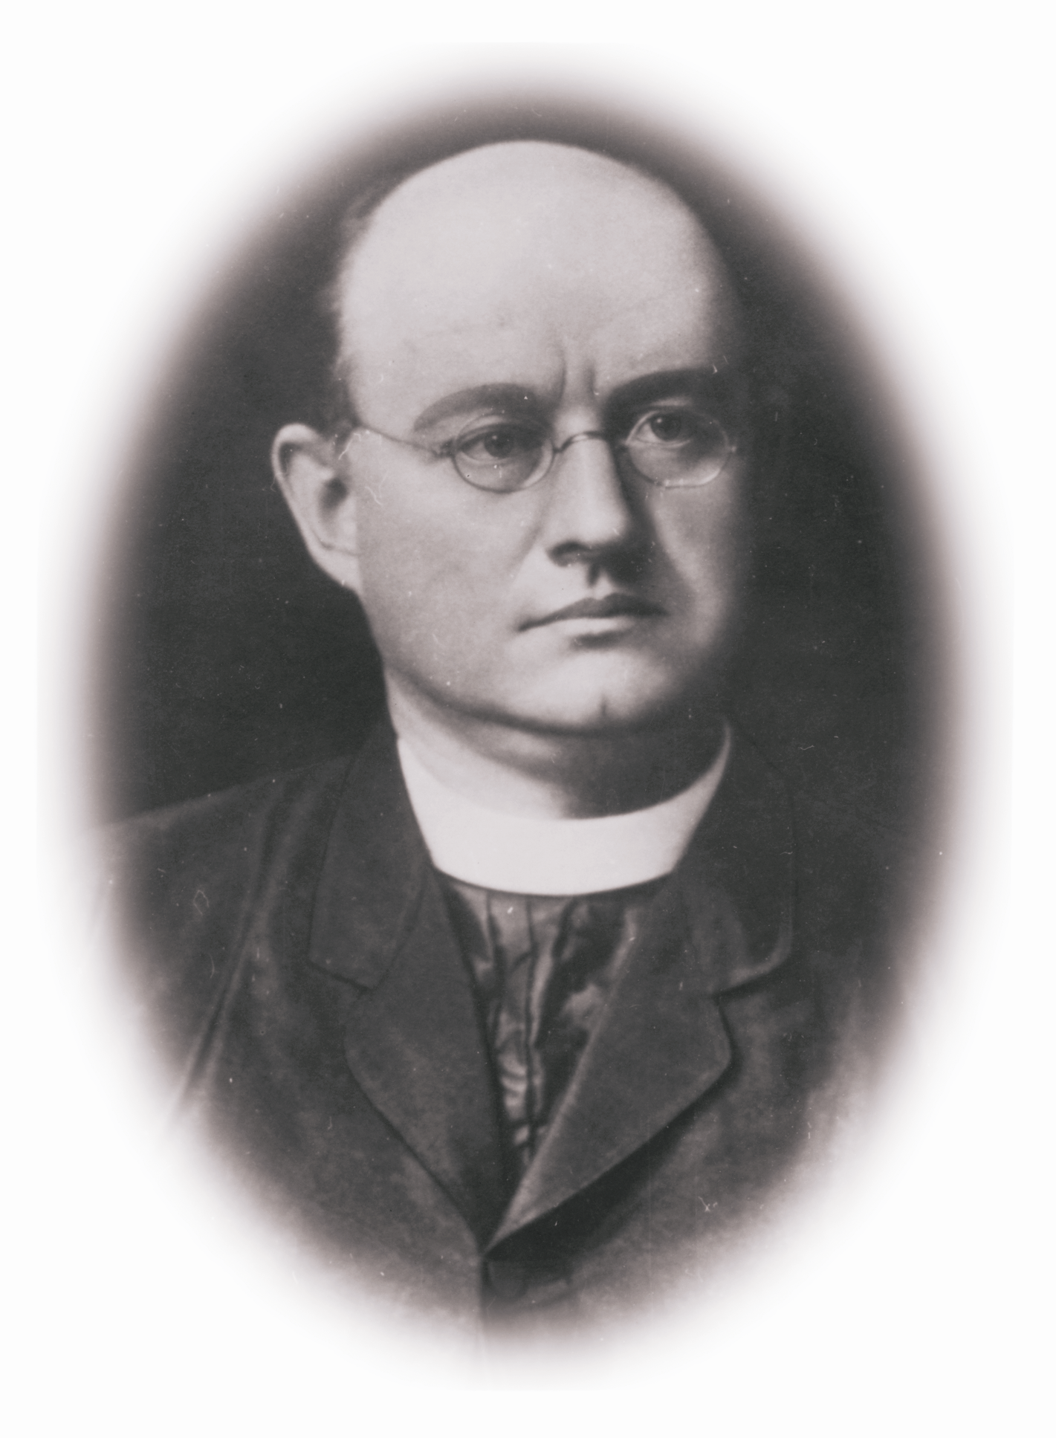
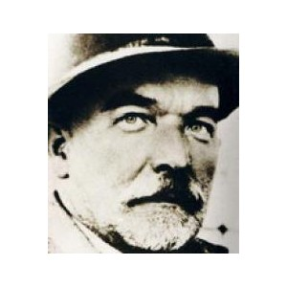

Klub Jozefa Murgaša a Jozefa Gregora Tajovského

vypisujú výtvarnú súťaž

k 150. výročiu narodenia, vynálezcu bezdrôtovej rádiotelegrafie, maliara, prírodovedca, politika a reverenda Jozefa Murgaša
a
k 140. výročiu narodenia spisovateľa a politika Jozefa Gregora-Tajovského

Témy (návrhy):

- Počujete ma? Počuje ma niekto? (slová tajovského rodáka Jozefa Murgaša pri prvom rádiotelegrafickom prenose v dejinách ľudstva v r. 1905 medzi americkými mestami Wilkes Baare a Scrantonom),
- Jozef Murgaš - komunikácia včera a dnes (podľa názvu výstavy),
- Zvučte vlnky... do nášho kraju, kde Slováci domky majú (úryvok z básne Jozefa Murgaša napísanej 25. mája 1905 na počesť svojho 1. bezdrôtoveho prenosu hovoreného slova),
- Život musí mať cveng ako kov... (slová postavy notára z divadelnej hry Jozefa Gregora-Tajovského Blúznivci, ktoré bolo aj životným krédom JGT),
- Neviem, či som niekedy povedal svojmu starému otcovi ako som ho mal rád... (JGT),
- Mojím najkrajším miestom na svete je môj rodný Tajov (JGT o svojom rodisku);

Cieľové skupiny:

- žiaci základných a stredných škôl v SR – pomenované podľa tajovských rodákov,
  - Gymnázium JGT, Tajovského ul, Banská Bystrica,
  - Stredná priemyselná škola elektrotechnická v Banskej Bystrici,
  - ZŠ s MŠ Jozefa Murgaša, Horná 22, v Šali,
  - ZŠ JGT Gaštanová ul. v Banskej Bystrici-Podlaviciach,
  - ZŠ JGT , J.G. Tajovského 1, Senec

- žiaci základných a stredných škôl s vyučovacím jazykom slovenským v zahraničí (Chorvátsko, Maďarsko, Poľsko, Rumunsko, Srbsko – Vojvodina, Ukrajina) – informácie zaslať vedeniam krajanských spolkov;

Skupiny/kategórie:

I. SR:
  - 1. kategória (5-10 rokov)
  - 2. kategória (11 – 15 rokov)
  - 3. kategória: (16 – 18 rokov)

II. slovenské zahraničie:

  - 1. kategória (5-10 rokov)
  - 2. kategória (11 – 15 rokov)
  - 3. kategória: (16 – 18 rokov)

Technika: voľná (akvarel, pastel, tuš, umelecká fotografia, koláž atď.)

Veľkosť: maximálne A2

Upozornenie: pred odosielaním práce nepaspartovať, nerolovať

Termín odoslania prác: marec 2014

Miesto zaslania prác:

- Obecný úrad Tajov, 976 34 Tajov
- Klub Jozefa Murgaša a Jozefa Gregora-Tajovského, Tomášikova 10/G,
821 03 Bratislava;

Miesto vystavenia prác:

- Obecný úrad Tajov
- Klub Jozefa Murgaša a J.G. Tajovského
- Fórum pre komunikačné technológie

Ocenenie :

- Víťazi každej kategórie budú ocenený vecnými cenami, ktoré zabezpečí Fórum pre komunikačné technológie a jeho niektorí členovia.

Právo vystavenia prác:

- Víťazné práce všetkých kategórií budú k dispozícii len zriaďovateľom súťaže pre výstavné účely v rámci ich vlastných aktivít.

Odborný garant súťaže

- Mgr. Anita Murgašová,
anita.murgasova@gmail.com

Metodika:

Motiváciou Vám môžu byť:
- webstránky Klubu Jozefa Murgaša a J. G.-Tajovského – www.jozefmurgas.sk alebo www.tajovsky.sk;
- Autobiografické poviedky JGT: Prvé hodinky, Do konca, Do kúpeľa, Matka, Otec;

Výber z príspevku Dagmar Márie Anoca z Univerzity v Bukurešti na konferencii Hana Gregorová nielen pri knihe, LHM ŠVKBB, BB 2009, ISBN978-80-89388-06-6;
Autor hymnickej piesne Hej, Slováci/Hej, Slovania napísanej pre Slovanský zjazd v r. 1848; podľa nej majú Poliace svoju hymnu; aj hymna bývalej Juhoslávie bola pôvodne od Tomášika;
Spomínam si na to, ako moja stará matka aj vo vysokom veku rada spievavala a tým takpovediac v kráse krátila chvíľu. Kedysi sa ľudia zamestnávali spevom častejšie a tým si krátili nielen čas, ale sa aj ľudsky zušľachťovali a odovzdávali si tradičné a estetické hodnoty, čo bolo omnoho zdravšie než je dnes vysedávanie pred televíziou a počúvanie spevu iných, bez priamej účasti na tomto akte.
Autor súťaže Mgr. Anita Murgašová , 2013

